Муниципальное дошкольное образовательное учреждение
детский сад №3 «Ивушка» ЯМР

Развлечение

для детей младшего дошкольного возраста 4-5 лет

«В гостях у сказки»

Подготовили и провели воспитатели: Оралова М.Е.,

Белозерова С.Н

30.06.2021

Цель: закрепить, уточнить и систематизировать в игровой форме знания детей о сказках.
Задачи:
- расширять словарный запас;
-принимать поставленную воспитателем задачу, действовать по правилам;
- способствовать развитию двигательной активности детей;
- выполнять движения в соответствии со словами во время проведения физкультминутки;
- закреплять знания детей о прочитанных литературных произведениях;
-развивать смекалку и сообразительность, логическое мышление, воображение и восприятие, способствовать развитию внимания, памяти с помощью различных заданий;
- формировать умение составлять целое из отдельных частей;
-воспитывать эмоционально-образное восприятие сказок, вызвать положительный эмоциональный отклик;
- воспитывать дружеские отношения в команде при выполнении совместных заданий;
- воспитывать интерес к чтению, любовь к устному народному творчеству.
Материалы и оборудование: клубок, проектор, ноутбук, презентация, пазлы с изображением сказок, столы, музыкальное сопровождение, письмо, загадки, костюмы.
Предварительная работа:
Чтение сказок, рассматривание иллюстраций к сказкам, разгадывание загадок, настольная игра «Сложи сказку», пазлы по сказкам.
Действующие лица: Бабушка Сказка
Ход развлечения:
Звучит музыка «В гостях у сказки».
Бабушка Сказка: - В русском народном костюме встречает детей.
Бабушка Сказка: - Здравствуйте, здравствуйте, детушки! В гости ко мне
пришли? Заходите, заходите в мой дом, я гостям всегда рада. Зовут Меня
Бабушка сказка. Ребята, посмотрите, сколько у нас сегодня гостей. Давайте
поздороваемся с ними. Здравствуйте, гости дорогие!
Бабушка Сказка: - Ребята, а какое у нас настроение? Как без слов, подарить свое хорошее настроение другим людям?
Дети: - Нужно улыбнуться.
Бабушка Сказка: - Собрались все дети в круг
Ты мой друг и я твой друг
Крепче за руки возьмемся
И друг другу улыбнемся.
Бабушка Сказка: -Ребята, а вы любите сказки? Вот послушайте. В давние, давние времена не умели люди ни писать, ни читать. И чтобы повеселить своих деток малых, взрослые стали для них придумывать сказки, потешки, прибаутки. Детки подрастали, своим детям их рассказывали, передавали “из уст в уста”. А эти детки – своим детям.
–А знаете, почему сказки волшебные?
Дети:-сказки волшебные, потому, что в них животные умеют разговаривать, есть несуществующие герои: Баба-Яга, леший, лягушка превращается в царевну, братец Иванушка в козленочка, ведра сами ходят.
Бабушка Сказка:-Ребята, я предлагаю вам, отправиться в путь-дороженьку: белый свет повидать, людей посмотреть, встретиться с русскими народными сказками. Дороженька нам предстоит дальняя. А поможет нам волшебный клубочек, он и покажет дорогу к русским народным сказкам. Скажите, а кто сочинил русские народные сказки?
Дети: - Эти сказки сочинил русский народ.
Бабушка Сказка: - Ребята, скажите, с каких слов начинаются сказки?
Дети: - Жили-были, в некотором царстве, в некотором государстве.
Бабушка Сказка: - Молодцы! А теперь в путь! В страну сказок, чудес и
волшебства!
В сказке может все случится, Наша сказка впереди. Сказка в двери к нам стучится, Скажем гостью: «Заходи»!
Бабушка Сказка: - Русские народные сказки учат нас отличать добро от зла, ведь недаром во многих сказках можно прочитать фразу: «Сказка ложь, да в ней намѐк, добрым молодцам урок». - Ребята, клубок привел нас с вами к яблоньке. А вы знаете, в какой сказке встречается яблонька? Посмотрите, а яблочки на ней непростые, а с загадками.
Детям предлагаются загадки, после ответа на экране появляется картинка правильного ответа.
Задание 1: «Загадки по сказкам».
Зверей больных лечил,
Язык их изучил,
Где, как и что болит,
Знает доктор... (Айболит)
Самый главный умывальник,
Над мочалками начальник,
Щетки у него солдаты.
Что за командир, ребята? (Мойдодыр)
Он к меду поднимался
И умудрялся петь:
«Я тучка, тучка, тучка,
Я вовсе не медведь». (Винни-Пух)
Конек дивный был у Вани,
На спине с двумя горбами,
Помогал добыть Жар-птицу,
Деву в царскую светлицу. (Конек-Горбунок)
Из цветка тюльпана вышла,
Зимовала в норке мыши,
Ласточка ее спасла,
В страну эльфов унесла. (Дюймовочка)
Устав, она в своем углу
Садилась прямо на золу,
Во дворец на бал попала
И женою принца стала. (Золушка)
На лесной опушке
Сидит она в избушке.
Спокойно жить не хочет,
Царевичей морочит.
Ступа с метелкой ей дорога,
Это зловредная... (Баба-Яга)
Из леса птицы прилетают,
Детишек малых забирают,
К Яге в избушку их несут
И в детской сказочке живут. (Гуси-лебеди)
Бабушка девочку очень любила.
Шапочку красную ей подарила.
Девочка имя забыла свое.
А ну, подскажите имя ее. (Красная Шапочка)
Возле леса, на опушке
Трое их живет в избушке.
Там три стула и три кружки.
Три кроватки, три подушки.
Угадайте без подсказки,
Кто герои этой сказки? (Три медведя)
Мужчина тот в расцвете сил
Пропеллер за спиной носил. (Карлсон)
Знают взрослые и дети —
Нет его сильней на свете.
Одного напомню я —
Это Муромец Илья. (Богатырь)
Бабушка Сказка: -Молодцы, все загадки отгадали! Путь наш продолжается. Клубок привел нас с вами к странной избушке. Стоит она на курьих ножках, вокруг себя поворачивается. Как в нее попасть?
Какие слова нужно сказать?
Дети: -Избушка, избушка, встань к лесу задом, ко мне передом.
Задание 2 «Хорошо ли вы знаете сказки»
Надо собрать пазлы и отгадать какая сказка? Дети делятся на команды по 5-7 человек.
(Дети собирают из разрезных картинок изображения и называют сказку. Задание выполняется под музыку)
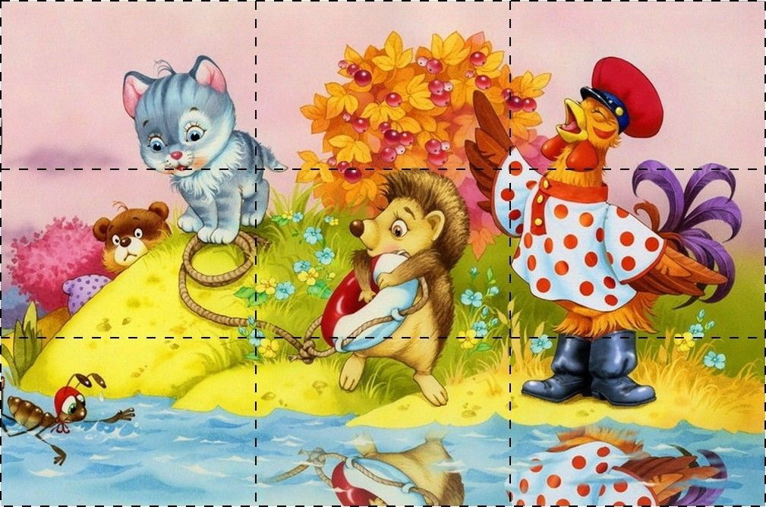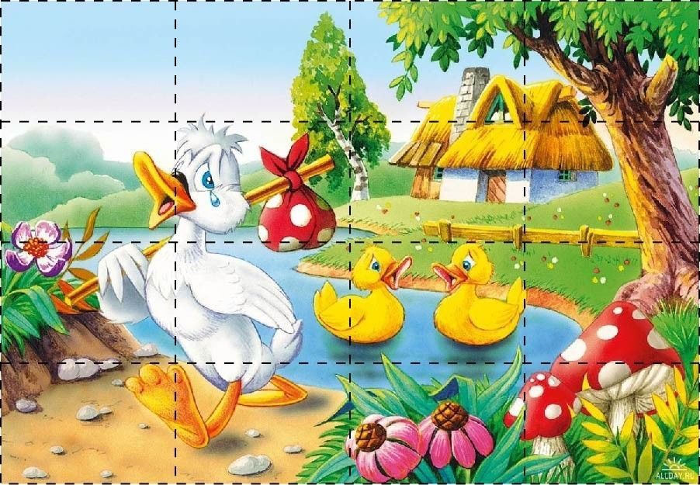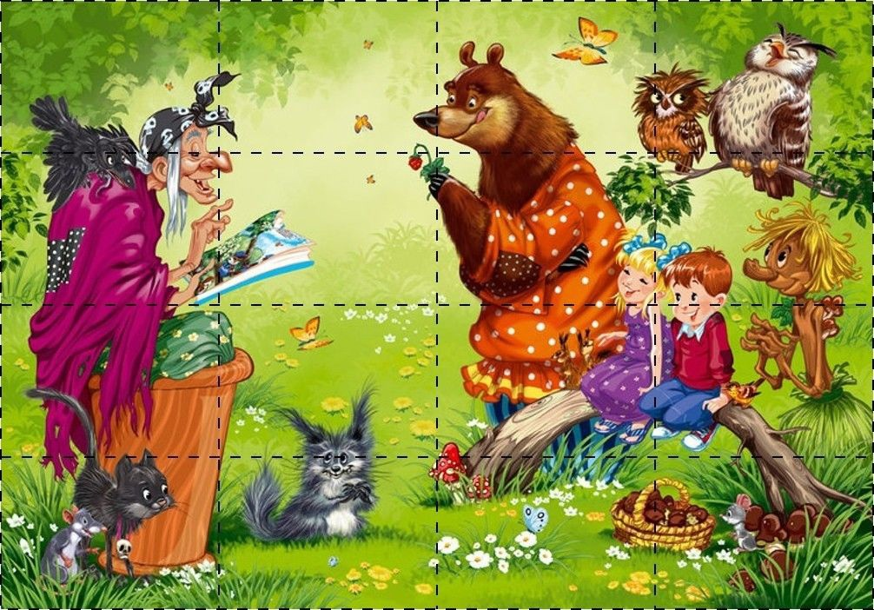
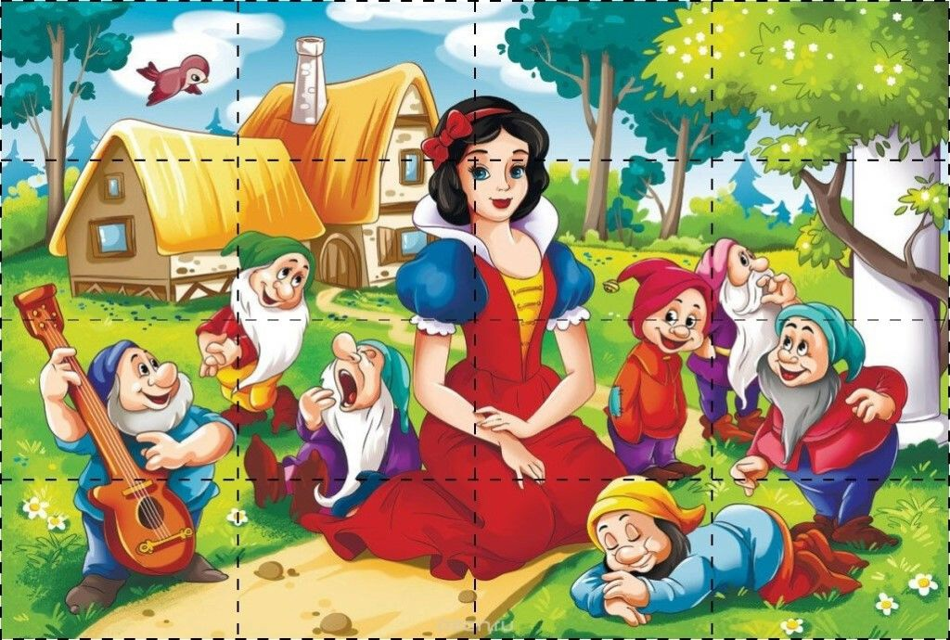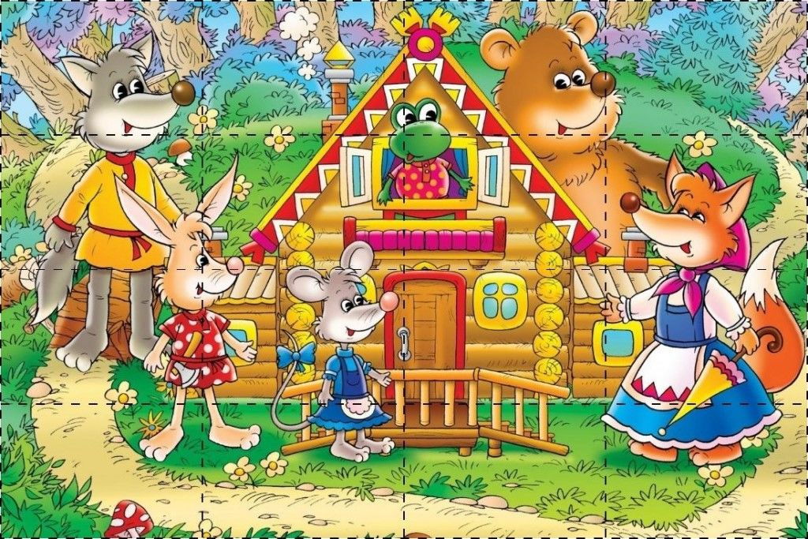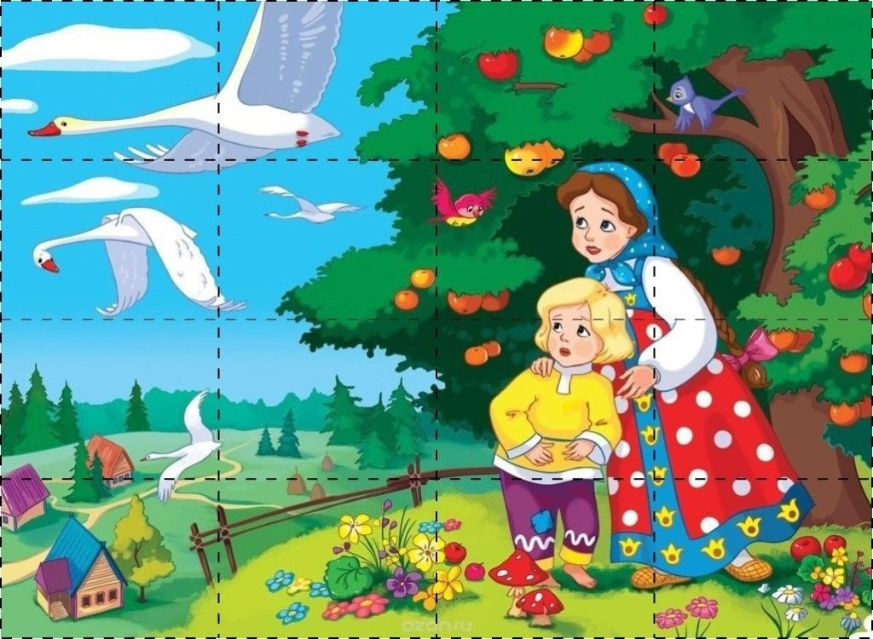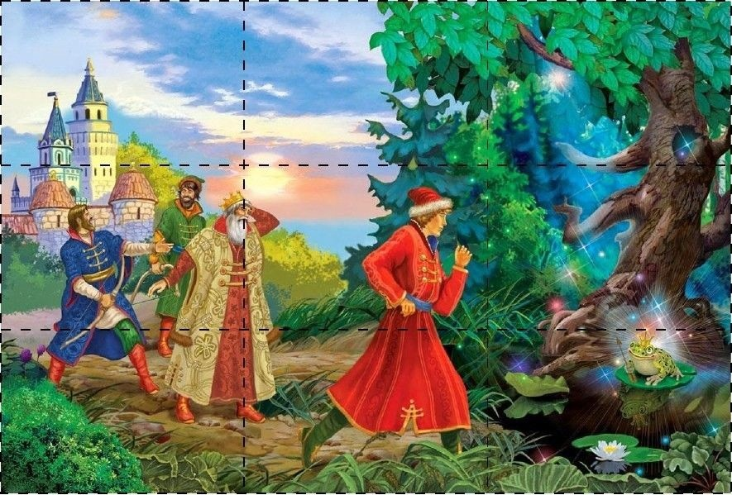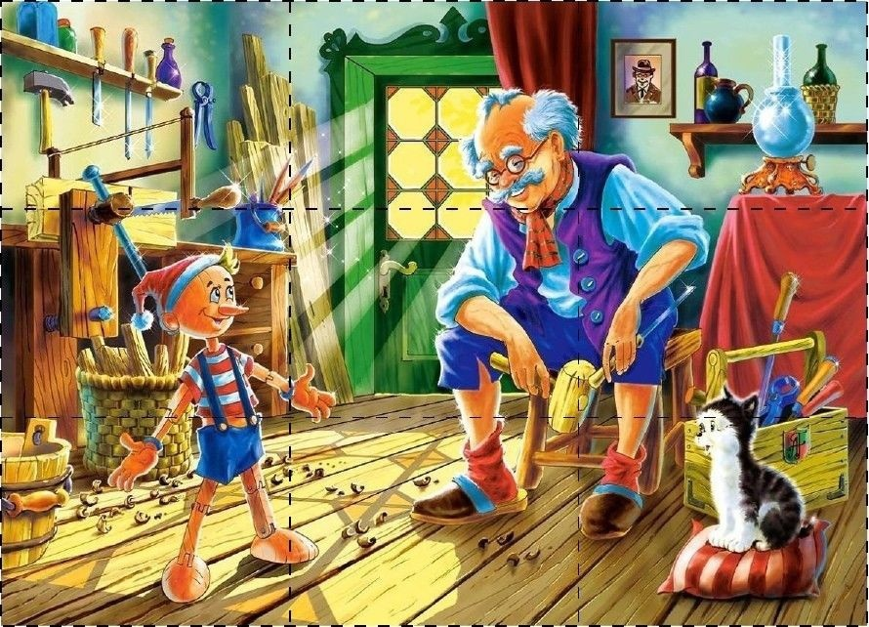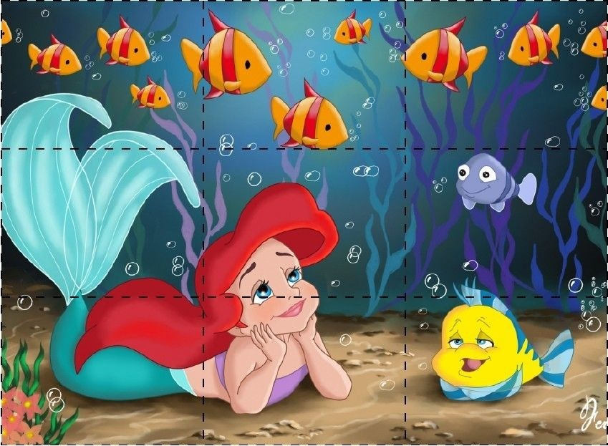
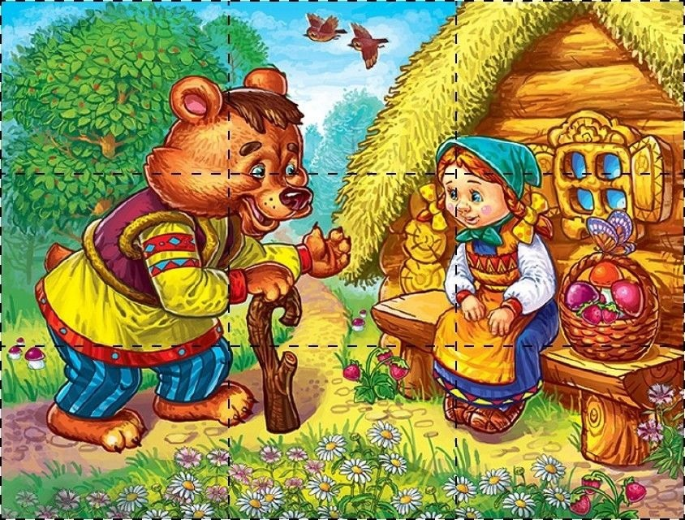
Физминутка «Веселые мартышки»
Мы весёлые мартышки,
Мы играем громко слишком,
Мы в ладоши хлопаем,
Мы ногами топаем,
Надуваем щёчки,
Скачем на носочках
И друг другу даже
Язычки покажем.
Дружно прыгнем к потолку,
Пальцы поднесём к виску,
Оттопырим ушки,
Хвостик – на макушке.
Шире рот откроем,
Гримасы все состроим.
Как скажу я цифру «три» -
Все с гримасами замри!
«Раз – два – три!»
Бабушка Сказка: - Давайте присядем на пенечки и отдохнем.
Ребята, я вам предлагаю поиграть в игру «Угадай-ка». На экране будет появляются песня , а вы ребята должны угадать из какой она сказки или мультфильма.
Задание 3. «Угадай-ка»
- песня из мультфильма «Маша и медведь»
- песня из мультфильма «Крошка Енот»
3- песня из мультфильма «Мамонтенок»
4- песня из мультфильма «Крокодил Гена»
5- песня из мультфильма «Антошка»
6- песня из мультфильма «Вини-пух»
Бабушка Сказка: Молодцы, ребята! Смотрите, кто к нам прилетел, гуси-лебеди.
Что-то нам они несут. (На экране изображение Гусей-лебедей, которые несут письмо).
Задание 4. «Письма от гусей-лебедей»
Бабушка Сказка: - Интересно, от кого пришло письмо, не могу понять.
Открывает письмо и читает.
«У нас в Африке случилось наводнение и все звери перепутались и растеряли свои шкурки, ушки и хвосты. Помогите, пожалуйста, собрать их костюмы и пришлите их обратно».
Бабушка Сказка: - Ребята, поможем?
Дети: -Да!
Дети делятся вновь на команды по 5-7 человек. Каждой команде дается задание собрать костюм и назвать сказки, в которых может быть этот герой:
1 Белка
2 Волк
3 Рыцарь
4 Лягушка
5 Собака
6 Гусар
7 Человек-паук
Бабушка Сказка:- Спасибо вам, ребята! Молодцы, ребята! Много сказок вы знаете. Скажите, что самое
главное в русских народных сказках?
Дети: -Добро побеждает зло.
Бабушка Сказка: -Вот и подходит к концу наше путешествие по сказкам.
Много сказок вы сегодня увидели. В каких сказках вы побывали?
Ответы детей:
Бабушка Сказка: - А какими словами заканчиваются сказки?
Дети: - Стали жить-поживать да добра наживать. Вот исказки конец, а кто слушал –молодец.
Бабушка Сказка.: - Где же наш волшебный клубок? Катись, Волшебный клубок, прямо к дому, на порог!
Бабушка Сказка: - Порадовали вы Бабушку Сказку, спасибо вам! Поблагодарить вас
хочу (преподносит сладости).
В мире много сказок,
Добрых и смешных.
И прожить на свете
Нам нельзя без них.
Пусть герои сказок
Дарят нам тепло,
Пусть добро навеки
Побеждает зло!

